MELDUNG
Name der Gemeinde
Adresse (PLZ, Ort, Straße)
Telefon | E-Mail
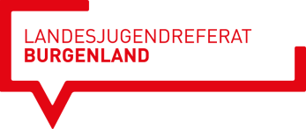
Bitte schicken Sie die Meldung per Fax, E-Mail oder per Post an:
Amt d. Bgld. Landesregierung, Landesjugendreferat, 7000 Eisenstadt, Europaplatz 1
(Fax: 02682/ 600 – 2950, E-Mail: post.a7-jugend@bgld.gv.at)
☐ Gemeindejugendreferent/in
☐ Jugendgemeinderat/rätin

Vorname, Nachname, akad. Titel
Adresse (PLZ, Ort, Straße)
Telefon
E-Mail
Geb.Datum
Bürgermeister/in | Unterschrift |  | Gemeindejugendreferent/in  Jugendgemeinderat/rätin
Hiermit versichern wir Ihnen, dass wir Ihre persönlichen Daten (Namen und E-Mail-Adressen) ausschließlich für den Versand unseres Newsletters und jugendrelevanter Informationen verwenden und diese nicht an Dritte weitergeben
Weitere Infos: Michaela Mersich (Tel.: 02682/600-2496 oder E-Mail: michaela.mersich@bgld.gv.at)

